**«УЛЬЯНОВСКИЙ ГОСУДАРСТВЕННЫЙ ТЕХНИЧЕСКИЙ УНИВЕРСИТЕТ»**

Факультет Информационных систем и технологий

Кафедра Измерительно-вычислительные комплексы

Дисциплина: Электроника и микропроцессорная техника

Лабораторная работа №3

Исследование пассивных электронных фильтров

Выполнил*:*

Бадамшин Т.И.

(Вариант 2)

Проверил*:*

Ефимов И.П.

Ульяновск, 2019

**1. Цель работы:**

1. Знакомство с электронными фильтрами состоящими

из пассивных ЭРЭ;

2. Изучение параметров и характеристик электронных

фильтров;

3. Исследование электронных фильтров.

**1.2. Теоретическая справка**

Фильтром называется устройство, устанавливаемое между

выводами электрической цепи с целью изменения соотношения

между частотами составляющими, проходящего через него сигнала.

**1.2.1. Фильтр низкой частоты (ФНЧ**)

Схема простейшего RC-ФНЧ и его амплитудно-частотная

характеристика представлена на рис. 3.1.

а) б)

 

Рис. 1.1. Фильтр низкой частоты:

а) принципиальная схема;

б) амплитудно-частотная характеристика

ФНЧ можно рассматривать как частотнозависимый делитель

напряжения, коэффициент передачи напряжения которого зависит от

частоты входного сигнала. По мере увеличения частоты сигнала

реактивное сопротивление конденсатора уменьшается и выходное

напряжение также уменьшается.

Частота 𝑓𝑐 называется частотой среза фильтра, которая

определяет границу его полосы пропускания (ПП). Частота среза

определяется параметрами R и С:

*(3.1)*

Крутизна (угол наклона правого участка) характеристики может

быть увеличена за счет каскадного последовательного включения

нескольких ФНЧ. В этом случае схема рис. 3.1, а является каскадом

более сложного фильтра.

На рис. 3.2 представлена схема трехкаскадного ФНЧ. На вход

второго каскада (𝑅2, С2) сигнал поступает с выхода первого каскада

(𝑅1, С1).



Рис. 1.2. Трехкаскадный фильтр низкой частоты

Выход второго каскада подключен ко входу третьего каскада

(𝑅3, С3).

**1.2.2. Фильтр высокой частоты (ФВЧ)**

Схемы простого RC-ФВЧ и его амплитудно-частотная

характеристика показаны на рис. 3.3.

а) б)

 

Рис. 1.3. Фильтр высокой частоты:

а) принципиальная схема;

б) амплитудно-частотная характеристика

На низких частотах сопротивление конденсатора большое, ток,

протекающий по цепи, мал и падение напряжения на резисторе

близко к нулю. По мере увеличения частоты сигнала значение тока,

протекающего через резистор, увеличивается, и наблюдается рост

выходного напряжения.

Частота среза определяется, как в случае ФНЧ, по формуле (3.1).

Крутизна характеристики ФВЧ также может быть увеличена за счет

каскадного включения нескольких фильтров (рис. 3.4). Фильтр

состоит из двух каскадов.



Рис. 1.4. Двухкаскадный фильтр высокой частоты

Выход первого каскада (С1, 𝑅1) подключается ко входу второго

каскада (С2, 𝑅2).

**1.2.3. Полосовой фильтр (ПФ)**

Амплитудно-частотная характеристика ПФ представлена

на рис. 3.5. Фильтр имеет две частоты среза 𝑓𝑐1, 𝑓𝑐2. Регулировка

ширины полосы пропускания (ПП) может осуществляться за счет

изменения значений 𝑓𝑐1и 𝑓𝑐2.



Рис. 1.5. Амплитудно-частотная характеристика полосового фильтра

ПФ делятся на две группы: широкополосные (𝑓𝑐2/𝑓𝑐1 >1,5) и

узкополосные (𝑓𝑐2/𝑓𝑐1 ≤ 1,5).

Широкополосный ПФ можно получить за счет последовательного включения ФНЧ и ФВЧ (рис. 3.6).



Рис. 1.6. Широкополосный полосовой фильтр

Частота 𝑓𝑐1 определяется ФВЧ, 𝑓𝑐2 – ФНЧ.

Для получения узкополосного фильтра может быть использовано последовательное включение параллельных и последовательных колебательных контуров (рис. 3.7).



Рис. 1.7. Узкополосный полосовой фильтр

В схеме фильтра присутствуют два параллельных колебательных контура (𝐿1𝐶1 , 𝐿3𝐶3) и один последовательный колебательный контур (𝐿2𝐶2).

**1.2.4. Режекторный фильтр (РФ)**

Режекторный фильтр подавляет сигнал в определенной полосе

частот (рис. 3.8).



Рис. 1.8. Амплитудно-частотная характеристика режекторного фильтра

Полоса заграждения (ПЗ) сигнала РФ аналогична ПП

полосового фильтра (рис. 3.9).



Рис. 1.9. Узкополосный режикторный фильтр

Широкополосный РФ может быть получен за счет

суммирования сигналов ФНЧ и ФВЧ, узкополосный РФ – за счет

последовательного включения последовательных и параллельных

колебательных контуров, но противоположным ПФ образом

(рис. 3.9).

**1.2.5. Применение электронных фильтров в технике**

Рассмотренные фильтры очень широко применяются в

технических устройствах. Рассмотрим лишь некоторые примеры.

Пример 1. Сигнал от датчика температуры (термопары)

передается к измерительному терминалу с помощью проводной

линии связи, которая находится в зоне воздействия электромагнитных

колебаний частотой 50 Гц (промышленные помехи). Частота

изменения сигнала термопары не превышает долей герца. Поэтому,

включив на входе потребителя сигнала ФНЧ, можно избавиться от

промышленных помех.

Пример 2. В двухполосной акустической системе установлены

два динамика: низкосреднечастотный и высокочастотный. Причем

для нормальной работы системы на высокочастотный динамик

должны поступать только сигналы высоких частот. Поэтому

высокочастотный динамик подключают к выходу ФВЧ.

Пример 3. Система радиоуправления, например, подвижной

моделью автомобиля может быть реализована на принципе

частотного разделения сигналов управления (𝑓1 – движение вперед,

𝑓2 – движение назад, 𝑓3 – поворот направо, 𝑓4 – поворот налево).

Для создания сигналов частот 𝑓1, 𝑓2, 𝑓3 и 𝑓4 применяются генераторы.

На модели автомобиля установлен радиоприемник и четыре ПФ,

настроенные на выделение частот 𝑓1, 𝑓2, 𝑓3 и 𝑓4. Выходные сигналы

ПФ используются для управления автомобилем.

Пример 4. РФ может использоваться для подавления помех в

виде электрических колебаний фиксированной частоты. Так, в

измерительной системе может быть использован РФ для подавления

промышленных помех (частота 50 Гц).

**1.3. Ход работы**

**1.3.1. Исследование ФНЧ**

Таблица 1.1

Параметры элементов схемы (рис. 3.10)

|  |  |  |  |  |  |
| --- | --- | --- | --- | --- | --- |
| Номер  варианта | Um, B | Rг, Ом | R, Ом | С, мкФ | Rн, кОм |
| 2 | 10 | 350 | 800 | 0,2 | 150 |



Рис. 1.10. Исследование простого ФНЧ

1. Построение схемы цепи;

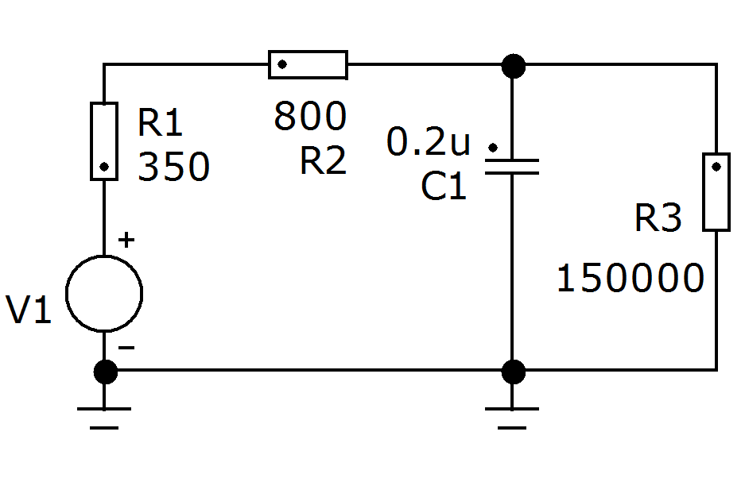

Рис. 1.11. Схема цепи ФНЧ из Microcap 11

1. Зависимость выходного напряжения от частоты 𝑈вых = 𝜑(𝑓);

Таблица 1.2

Результаты исследования схемы (рис. 1.10)

|  |  |
| --- | --- |
| Частота сигнала f, Гц | Выходное напряжение фильтра 𝑈вых, В |
| 10 | 9,923 |
| 50 | 9,899 |
| 100 | 9,823 |
| 200 | 9,593 |
| 300 | 9,166 |
| 400 | 8,608 |
| 500 | 8,065 |
| 600 | 7,552 |
| 700 | 7,004 |

1. График зависимости 𝑈вых = 𝜑(𝑓);

Рис. 1.12 График зависимости 𝑈вых = 𝜑(𝑓)

Частота среза fc примерно равняется 700 Гц;

1. Сравнение расчетного и экспериментального значения частоты среза 𝑓С;

692,32 Гц;

1. Характеристика крутизны фильтра;

**1.3.2. Исследование двухкаскадного ФНЧ**



Рис. 1.13. Двухкаскадный ФНЧ

Параметры элементов схемы взяты из таблицы 1.1

1. Построение схемы цепи;

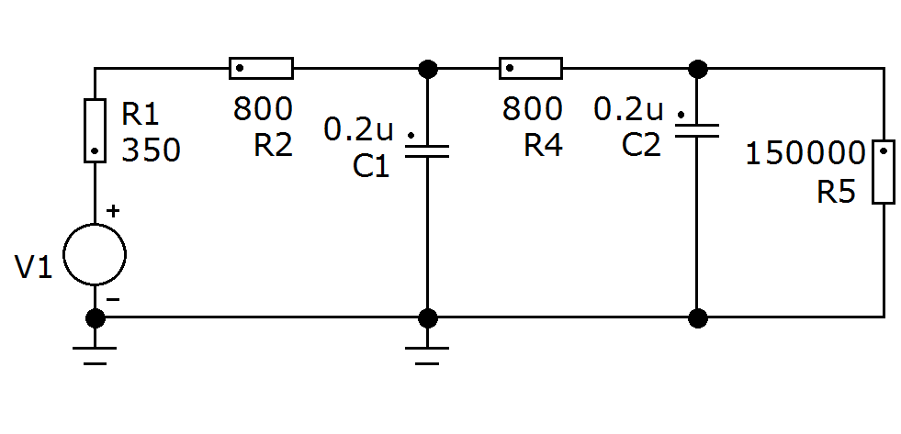

Рис. 1.14. Двухкаскадный ФНЧ из Microcap 11

2. Зависимость выходного напряжения от частоты 𝑈вых = 𝜑(𝑓);

Таблица 1.3

Результаты исследования схемы (рис. 1.13)

|  |  |
| --- | --- |
| Частота сигнала f, Гц | Выходное напряжение фильтра 𝑈вых, В |
| 10 | 9,866 |
| 50 | 9,727 |
| 100 | 9,328 |
| 200 | 8,108 |
| 300 | 6,821 |
| 400 | 5,729 |
| 500 | 4,862 |
| 600 | 4,179 |
| 700 | 3,638 |

3. График зависимости 𝑈вых = 𝜑(𝑓);

Рис. 1.15 График зависимости 𝑈вых = 𝜑(𝑓)

3. Определение крутизны S2 графика 𝑈вых = 𝜑(𝑓);

4. Сравнение значений 𝑆1 и 𝑆2;

S1=0,005178;

S2=0,00894;

S2 > S1 так как график двухкаскадного ФНЧ имеет большую крутизну

**1.3.3. Исследование трехкаскадного ФНЧ**



Рис. 1.16. Трехкаскадный ФНЧ

Параметры элементов схемы взяты из таблицы 1.1

1. Построение схемы цепи

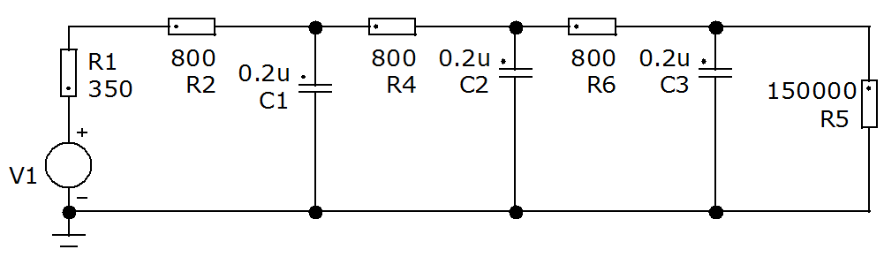

Рис. 1.17. Трехкаскадный ФНЧ из Microcap 11

1. Зависимость выходного напряжения от частоты 𝑈вых = 𝜑(𝑓)

Таблица 1.4

Результаты исследования схемы (рис. 1.16)

|  |  |
| --- | --- |
| Частота сигнала f, Гц | Выходное напряжение фильтра 𝑈вых, В |
| 10 | 9,801 |
| 50 | 9,732 |
| 100 | 8,319 |
| 200 | 6,087 |
| 300 | 4,521 |
| 400 | 3,497 |
| 500 | 2,798 |
| 600 | 2,295 |
| 700 | 1,918 |

1. График зависимости 𝑈вых = 𝜑(𝑓)

Рис. 1.18 График зависимости 𝑈вых = 𝜑(𝑓)

1. Определение крутизны S3 и ее сравнение;

S1=0,005178;

S2=0,00894;

S3=0,01066;

S3> S2 > S1 так как график трехкаскадного ФНЧ имеет большую крутизну

**1.3.4. Исследование простого ФВЧ**



Рис. 1.19. Исследование простого ФВЧ

Параметры элементов схемы взяты из таблицы 1.1

1. Построение схемы цепи

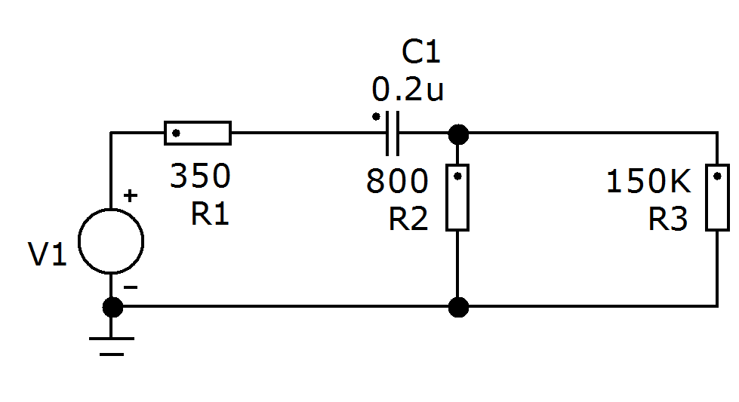

Рис. 1.20. Схема ФВЧ из Microcap 11

1. Зависимость выходного напряжения от частоты 𝑈вых = 𝜑(𝑓)

Таблица 1.5

Результаты исследования схемы (рис. 1.19)

|  |  |
| --- | --- |
| Частота сигнала f, Гц | Выходное напряжение фильтра 𝑈вых, В |
| 10 | 0,0998 |
| 50 | 0,4987 |
| 100 | 0,9897 |
| 200 | 1,992 |
| 300 | 2,754 |
| 400 | 3,466 |
| 500 | 4,058 |
| 600 | 4,54 |
| 700 | 4,93 |
| 800 | 5,245 |
| 900 | 5,498 |
| 1000 | 5,704 |
| 1500 | 6,302 |
| 2000 | 6,561 |

1. График зависимости 𝑈вых = 𝜑(𝑓)

Рис. 1.21 График зависимости 𝑈вых = 𝜑(𝑓)

1. Частота среза fc

995,222Гц;

1. Крутизна графика зависимости 𝑈вых = 𝜑(𝑓)

**1.3.5. Исследование двухкаскадного ФВЧ**



Рис 1.22 Схема двухкаскадного ФВЧ

Параметры элементов схемы взяты из таблицы 1.1

1. Построение схемы

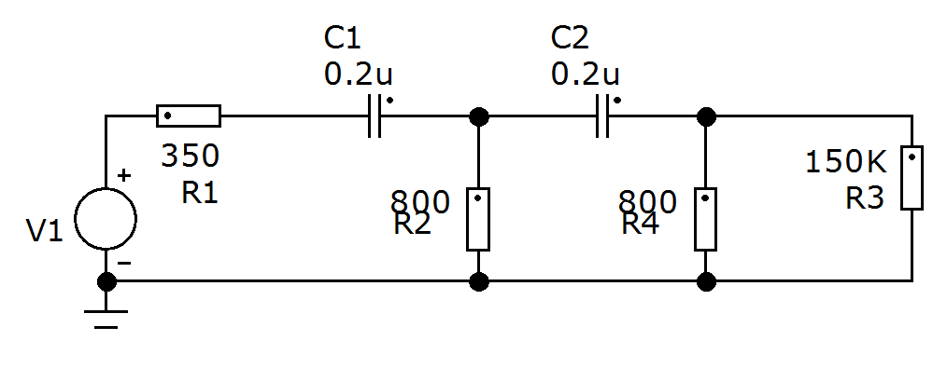

Рис 1.23 Схема двухкаскадного ФВЧ из Microcap 11

1. Зависимость выходного напряжения от частоты 𝑈вых = 𝜑(𝑓)

Таблица 1.6

Результаты исследования схемы (рис. 1.22)

|  |  |
| --- | --- |
| Частота сигнала f, Гц | Выходное напряжение фильтра 𝑈вых, В |
| 10 | 0,001 |
| 50 | 0,02488 |
| 100 | 0,09665 |
| 200 | 0,34855 |
| 300 | 0,68186 |
| 400 | 1,04 |
| 500 | 1,393 |
| 600 | 1,728 |
| 700 | 2,038 |
| 800 | 2,324 |
| 900 | 2,585 |
| 1000 | 2,822 |
| 1500 | 3,702 |
| 2000 | 4,277 |

1. График зависимости 𝑈вых = 𝜑(𝑓)

Рис. 1.24 График зависимости 𝑈вых = 𝜑(𝑓)

1. Крутизна графика зависимости 𝑈вых = 𝜑(𝑓)

**1.3.6. Исследование трехкаскадного ФВЧ**



Рис. 1.25. Трехкаскадный ФВЧ

Параметры элементов схемы взяты из таблицы 1.1

1. Построение схемы

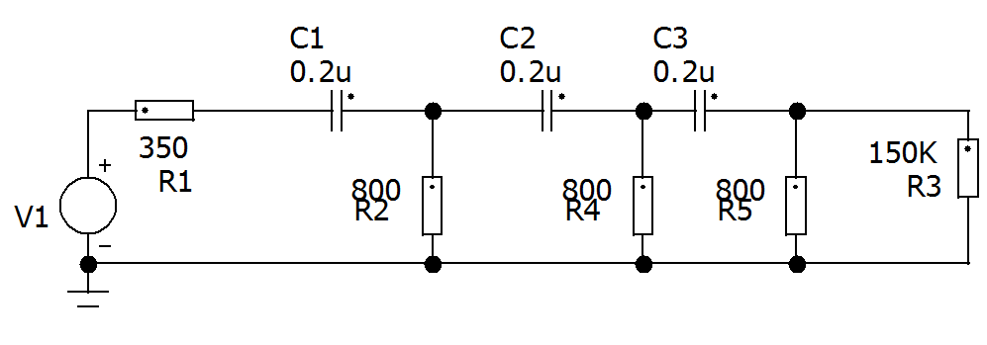

Рис. 1.26. Трехкаскадный ФВЧ

1. Зависимость выходного напряжения от частоты 𝑈вых = 𝜑(𝑓)

Таблица 1.7

Результаты исследования схемы (рис. 1.25)

|  |  |
| --- | --- |
| Частота сигнала f, Гц | Выходное напряжение фильтра 𝑈вых, В |
| 10 | 10 мкВ |
| 50 | 0,00124 |
| 100 | 0,00944 |
| 200 | 0,06342 |
| 300 | 0,17023 |
| 400 | 0,3155 |
| 500 | 0,48255 |
| 600 | 0,65916 |
| 700 | 0,83766 |
| 800 | 1,014 |
| 900 | 1,184 |
| 1000 | 1,348 |
| 1500 | 2,057 |
| 2000 | 2,588 |

1. График зависимости 𝑈вых = 𝜑(𝑓)

Рис. 1.27 График зависимости 𝑈вых = 𝜑(𝑓)

1. Крутизна графика зависимости 𝑈вых = 𝜑(𝑓)

**1.3.7. Исследование широкополосного ПФ**



Рис. 1.28. Широкополосный ПФ

Таблица 1.8

Параметры элементов схемы (рис. 1.22)

|  |  |  |  |  |  |  |  |
| --- | --- | --- | --- | --- | --- | --- | --- |
| Номер  варианта | Um,В | Rг, Ом | R1, кОм | С1, мкФ | С2, мкФ | R2, кОм | Rн,  кОм |
| 2 | 5 | 600 | 1,5 | 0,15 | 0,75 | 1,2 | 150 |

1. Построение схемы

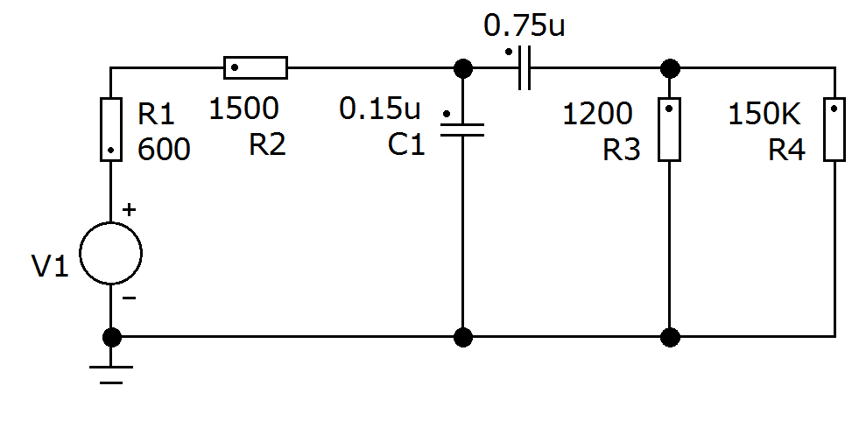

Рис. 1.29. Широкополосный ПФ из Microcap 11

1. Зависимость напряжений 𝑈1, 𝑈2, 𝑈3 = 𝑈вых от частоты сигнала генератора 𝑈1 = 𝜑1(f), 𝑈2 = 𝜑2(f), 𝑈3 = 𝜑3(f);

Таблица 1.9

Результаты исследований схемы (рис. 1.28)

|  |  |  |  |  |  |  |
| --- | --- | --- | --- | --- | --- | --- |
| f, Гц | 𝑈1,В | 𝑈2, В | 𝑈3, В | К1 | К2 | Кф |
| 10 | 4,975 | 4,983 | 0,276 | 1,001608 | 0,055388 | 0,055477 |
| 20 | 4,909 | 4,768 | 0,531 | 0,971277 | 0,111367 | 0,108169 |
| 30 | 4,816 | 4,525 | 0,751 | 0,939576 | 0,165967 | 0,155939 |
| 40 | 4,714 | 4,25 | 0,931 | 0,90157 | 0,219059 | 0,197497 |
| 50 | 4,616 | 3,972 | 1,073 | 0,860485 | 0,270141 | 0,232452 |
| 60 | 4,528 | 3,71 | 1,183 | 0,819346 | 0,318868 | 0,261263 |
| 70 | 4,452 | 3,473 | 1,269 | 0,780099 | 0,36539 | 0,28504 |
| 80 | 4,388 | 3,264 | 1,336 | 0,743847 | 0,409314 | 0,304467 |
| 90 | 4,335 | 3,081 | 1,389 | 0,710727 | 0,450828 | 0,320415 |
| 100 | 4,291 | 2,923 | 1,43 | 0,681193 | 0,489223 | 0,333256 |

1. Определение коэффициентов передачи напряжений

ФНЧ –

ФВЧ –

ПФ –

1. Построение графиков зависимостей К1 = 𝜑1(f), К2 = 𝜑2(f),

Кф =𝜑3(f);

Рис. 1.30 График зависимостей К1 = 𝜑1(f), К2 = 𝜑2(f),

Кф =𝜑3(f);

1. График зависимости 𝑈вых = 𝜑4(f);

Рис. 1.31 График зависимости 𝑈вых = 𝜑(𝑓)

**1.3.8. Исследование узкополосного ПФ**



Рис. 1.32. Узкополосный ПФ

1. Построение схемы

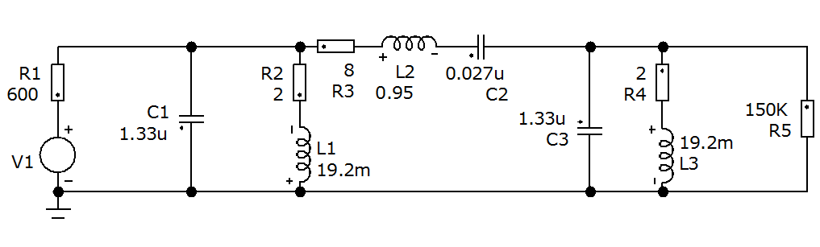

Рис. 1.33. Узкополосный ПФ из Microcap 11

2. Зависимость выходного напряжения от частоты 𝑈вых = 𝜑(f),

Таблица 1.10

Результаты исследования схемы (рис. 1.32)

|  |  |
| --- | --- |
| Частота  сигнала f,  Гц | Выходное напряжение фильтра 𝑈вых, В * 10^-9 |
| 10 | 153,75 |
| 20 | 554,2 |
| 30 | 1449 |
| 40 | 3091 |
| 50 | 5734 |
| 60 | 9640 |
| 70 | 15080 |
| 80 | 22332 |

1. График зависимости 𝑈вых = 𝜑(f);

Рис. 1.34 График зависимости 𝑈вых = 𝜑(𝑓)

* + 1. **Исследование узкополосного РФ**



Рис. 1.35. Узкополосный РФ

1. Построение схемы

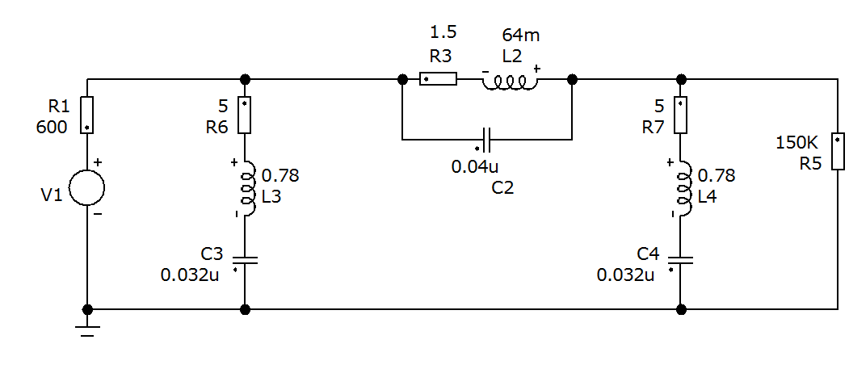

Рис. 1.36. Узкополосный РФ из Microcap 11

1. Зависимость выходного напряжения от частоты 𝑈вых = 𝜑(f)

Таблица 1.11

Результаты исследования схемы (рис. 1.35)

|  |  |
| --- | --- |
| Частота  сигнала f,  Гц | Выходное напряжение фильтра 𝑈вых, В * 10^-9 |
| 100 | 9.965 |
| 500 | 10,107 |
| 700 | 10,246 |
| 900 | 9,056 |
| 920 | 8,466 |
| 940 | 7,725 |
| 960 | 7,072 |
| 980 | 8,814 |
| 1000 | 0,285 |

1. График зависимости 𝑈вых = 𝜑(f)

Рис. 1.37 График зависимости 𝑈вых = 𝜑(𝑓)

**1.4 Вывод по работе**

В данной работе были исследованы:

1. Электронные фильтры и их основные характеристики, включая частоту среза и коэффициент крутизны для низкочастотных и высокочастотных фильтров с одним, двумя и тремя каскадами, коэффициенты передачи напряжения для широкополосного полосового фильтра.
2. Зависимости выходного напряжения от частоты источника переменного входного напряжения для низкочастотных и высокочастотных фильтров с одним, двумя и тремя каскадами, широкополосного и узкополосного полосового фильтра и узкополосного режекторного фильтра.